Market Twin 제품 규격서
작성일 2026-06-18 · 운영사: 주식회사 미스터에이아이 (Mr.AI Inc.)

1. 제품 개요
항목 | 내용
제품명 | Market Twin (AI 출시 시뮬레이션)
분류 | SaaS (지식서비스 / 클라우드 소프트웨어)
용도 | 한국 제품의 해외 진출을 출시 전에 검증하는 AI 시장 시뮬레이션
제공 형태 | 웹 기반(브라우저), 별도 설치 불필요
지원 언어 | 한국어 / 영어
접속 | app.markettwin.ai
핵심 개념: 진출 후보국의 현지 소비자를 정부 통계 기반으로 모사한 다수의 AI 페르소나가, 사용자의 제품·가격·크리에이티브에 어떻게 반응할지를 멀티 LLM으로 시뮬레이션하여 출시 성공 가능성·추천 시장·적정 가격·리스크·실행 전략을 산출합니다.
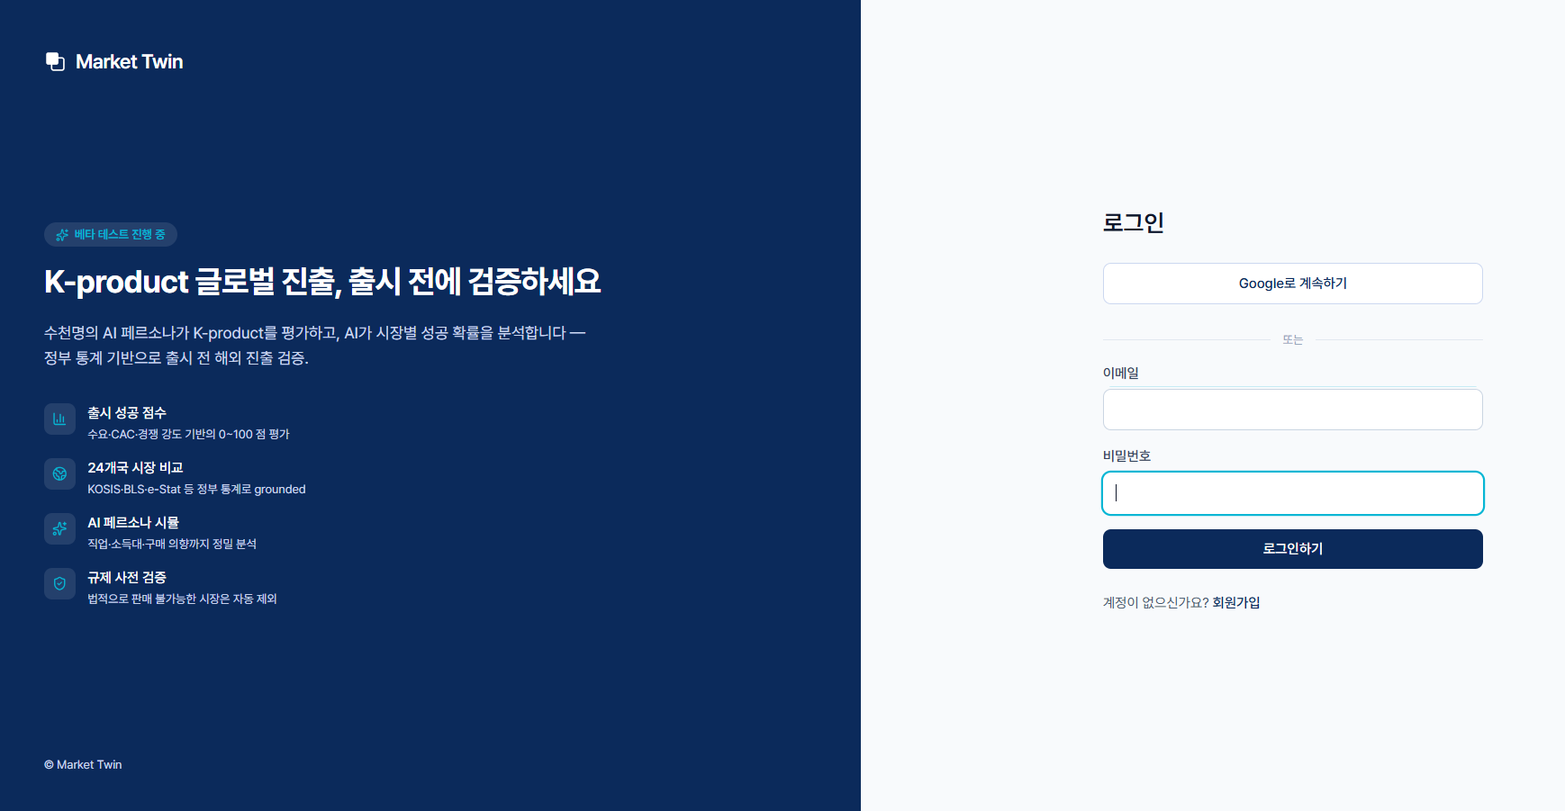
제품 소개 화면
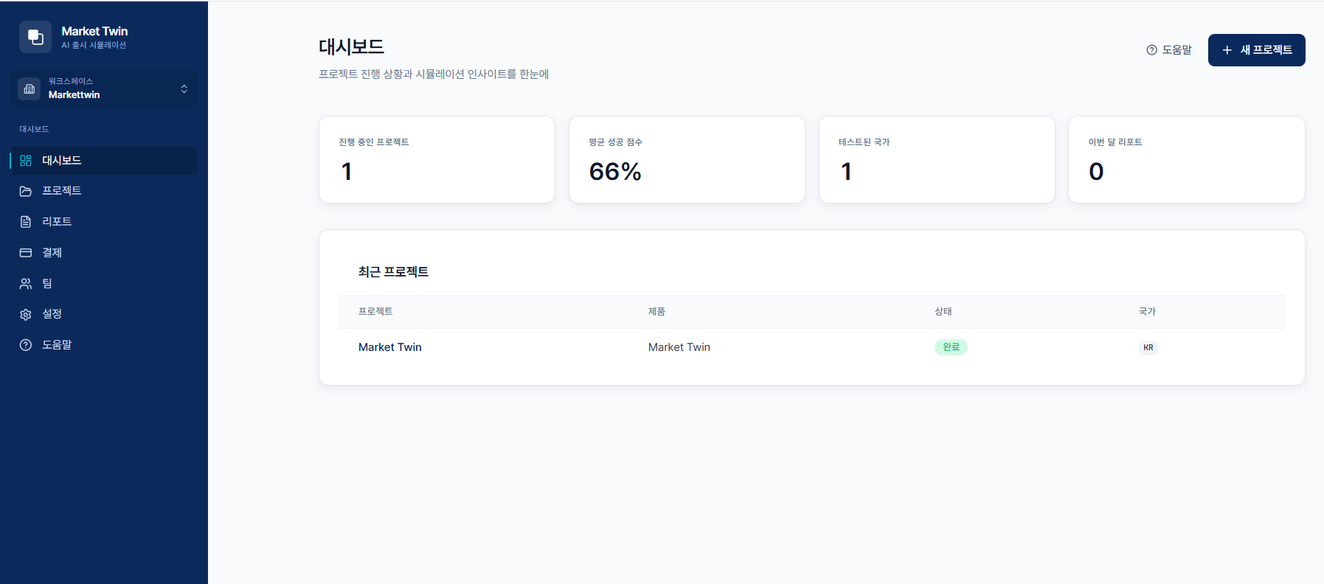
대시보드 — 진행 프로젝트·평균 성공 점수·테스트 국가·리포트

2. 주요 기능 명세
# | 기능 | 설명
F-01 | 출시 성공 점수 | 수요·CAC·경쟁 강도 기반 0~100점 평가
F-02 | 다국가 시장 비교 | 후보국별 점수·득표율 산출, 추천 진출국 Top-2 도출
F-03 | AI 페르소나 시뮬레이션 | 정부 통계 기반 현지 소비자 페르소나의 구매의향·반응·거부요인 분석
F-04 | 페르소나 대화(Q&A) | 개별 페르소나에게 자연어 질문 → 1인칭 답변
F-05 | 가격 최적화 | ±50% 범위 가격 탄력성 곡선, 매출 최대점·권장가 산출
F-06 | 경쟁사 분석 | 경쟁사 자동 발굴(AI), 위협도·강점/약점·가격 비교
F-07 | 크리에이티브 검증 | 광고 컨셉/시안(이미지)별 0~100점 + 시장별 강·약점 (vision-AI)
F-08 | 규제 사전 검증 | 법적 판매 불가 시장 자동 제외
F-09 | 시장 규모(TAM) 분석 | 추천국 시장 규모·성장 추세·도달 세그먼트(출처 포함)
F-10 | 투자/ROI 의사결정 | CAC·M:R·마케팅 예산·예상 매출·손익분기(BREAK-EVEN)
F-11 | 리스크 분석 | 종합 리스크 수준 + 개별 리스크(심각도·합의율)
F-12 | 추천 액션 매트릭스 | 영향×실행난이도 4분면(Quick Wins/Strategic/Marginal/Avoid)
F-13 | PDF 리포트 생성 | 임원용·전체 분석·교차검증 3종 자동 생성
F-14 | 결과 공유 | 공유 링크(만료 설정), 런칭 결과 공유
F-15 | 워크스페이스/팀 | 멀티테넌시, 역할 기반(owner/admin/analyst/viewer)
F-16 | 알림 | 시뮬 완료·실패 시 이메일 알림
부가 모듈(Mr.AI 마케팅 자동화)은 현재 비공개이며 본 규격 대상에서 제외.
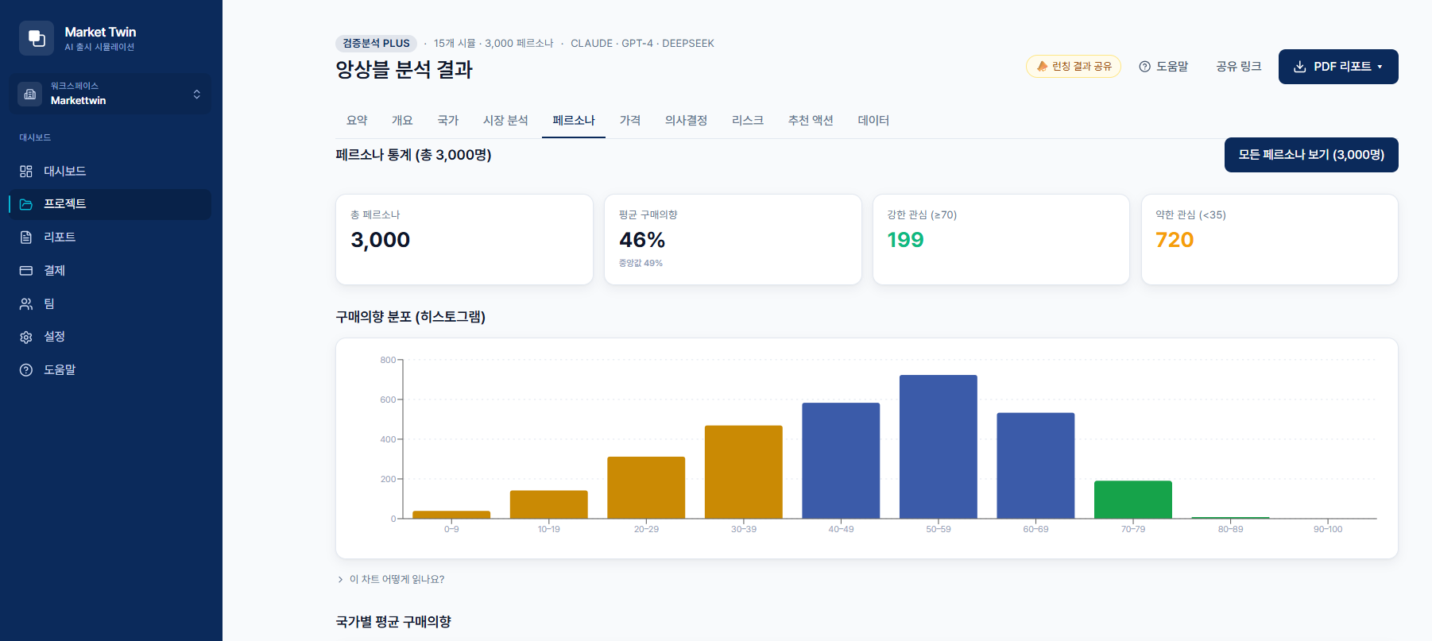
F-03 AI 페르소나 시뮬레이션 — 구매의향 분포·강/약 관심

3. 입력 사양 (프로젝트 생성 6단계)
단계 | 입력 항목
1. 제품 | 템플릿(7종) · 프로젝트명 · 제품명 · 카테고리(10종) · 제품설명(≥10자)
2. 가격·목표 | 기본 가격 + 통화(USD/KRW 등) · 출시 목표(브랜드인지/즉시매출/재구매·리텐션/신규국가)
3. 진출 시장 | 출시 모국 · 진출 후보국 1~12개(5개 내외 권장, 24개국+ 지원)
4. 경쟁사 | 경쟁사명(AI URL 발굴) · 경쟁사 URL (선택)
5. 크리에이티브 | 컨셉(텍스트) · 시안 이미지 업로드(≤4MB)/URL (선택)
6. 검토·실행 | 입력 검토 후 시뮬레이션 실행
지원 카테고리(예): 뷰티, 패션, 식품·음료, 건강기능식품, 전자기기, 생활용품, 반려, SaaS·소프트웨어, IP·콘텐츠, 기타.
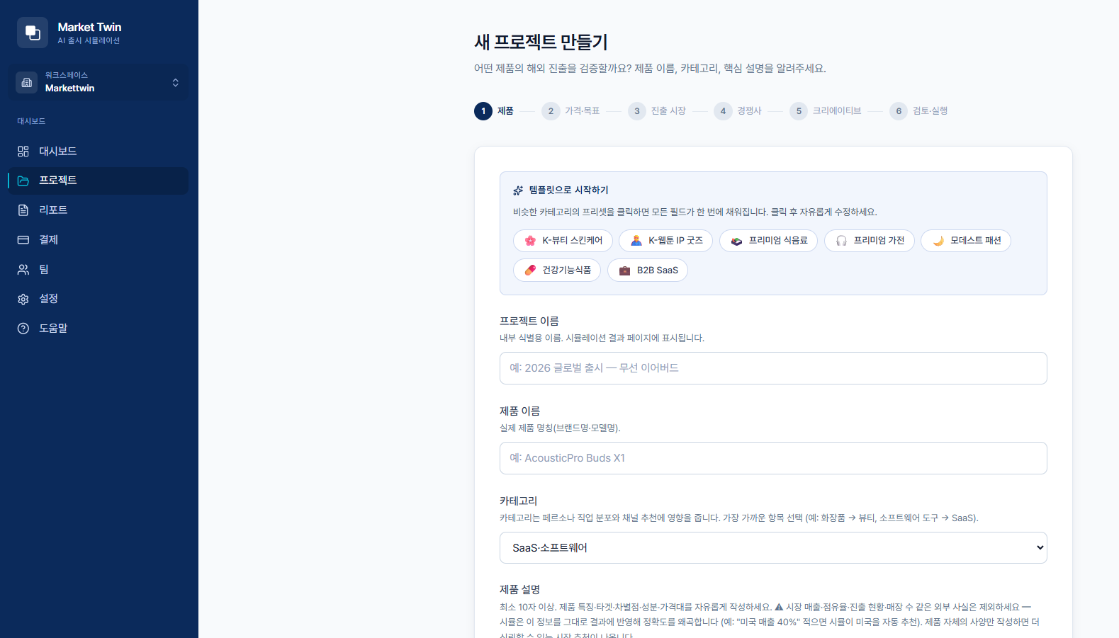
입력 — 프로젝트 생성 Step 1(제품)
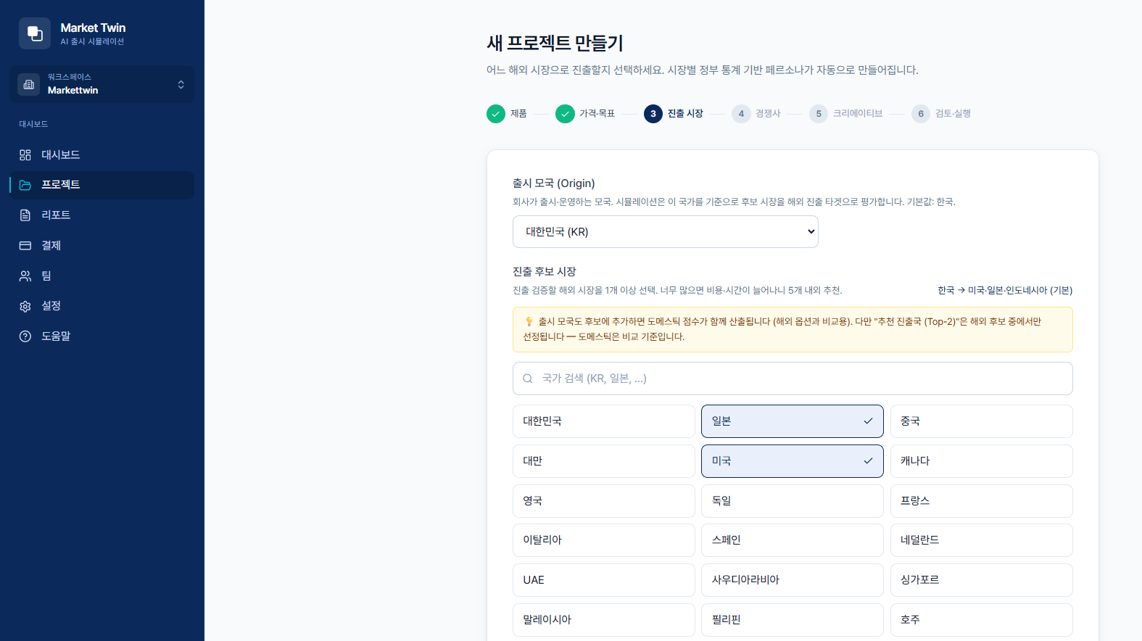
입력 — Step 3(진출 시장 선택)

4. 시뮬레이션 엔진 사양

4-1. 분석 티어
티어 | 시뮬 수 × 페르소나 | 총 페르소나 | 비고
초기검증 (Hypothesis) | 3 × 200 | 600 | 무료 체험 기본
검증 (Decision) | 6 × 200 | 1,200
검증분석 PLUS (Decision Plus) | 15 × 200 | 3,000 | 화면 예시 기준
심층 (Deep) | 25 × 200 | 5,000 | 멀티 LLM
심층 Pro (Deep Pro) | 50 × 200 | 10,000 | 최대 규모

4-2. AI 엔진 (멀티 LLM 앙상블)
- Anthropic Claude · OpenAI GPT · Google Gemini · xAI · DeepSeek 을 라운드로빈으로 병렬 실행 → 단일 모델 편향을 상쇄하고 신뢰도 등급(STRONG/MODERATE/WEAK)을 산출.
- 다단계 파이프라인: 페르소나 생성 → 국가 점수 → 반응 분석 → 가격 민감도 → 종합(합의 narrative) → 품질 감사.

4-3. 데이터 근거 (Grounding)
- 정부·국제 통계: KOSIS, BLS, e-Stat, UN Comtrade, World Bank, 관세청, KOTRA 등
- 실시간 시장 컨텍스트: 트렌드·마진 벤치마크(Tavily)
- 규제·경쟁 참조 데이터: 카테고리별 규제·경쟁사 DB
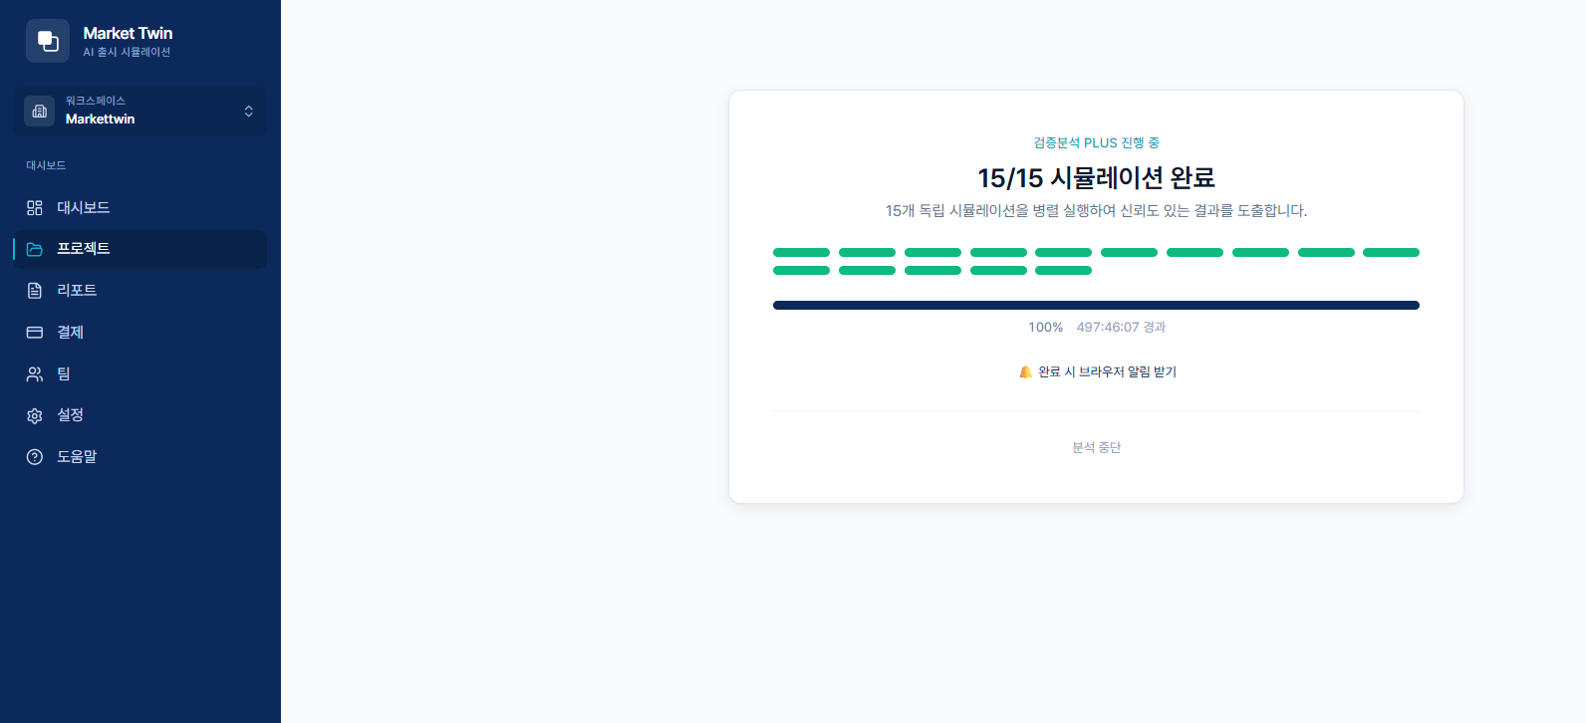
시뮬레이션 엔진 — N개 독립 시뮬 병렬 실행

5. 출력(결과) 사양
산출물 | 내용
출시 성공 점수 | 0~100점 + 신뢰도 등급
추천 진출국 | Top-2 시장 + 합의율(%)
국가별 점수 분해 | 시장크기·문화적합·채널매치·가격수용·경쟁·규제
페르소나 분석 | 구매의향 분포, 강/약 관심, 긍정·부정 목소리, 연령·직업 분포
가격 분석 | 권장가·중간 50% 구간·매출 최대점·매출 인덱스 Top 5
의사결정 | CAC·M:R·마케팅 예산·예상 매출·손익분기 시나리오
리스크 | 종합 수준 + HIGH/MEDIUM 항목(합의율)
추천 액션 | 영향×난이도 우선순위 매트릭스, 30/60/90일 타임라인
리포트 | PDF 3종(임원용 2~3p · 전체 ~30p · 교차검증)
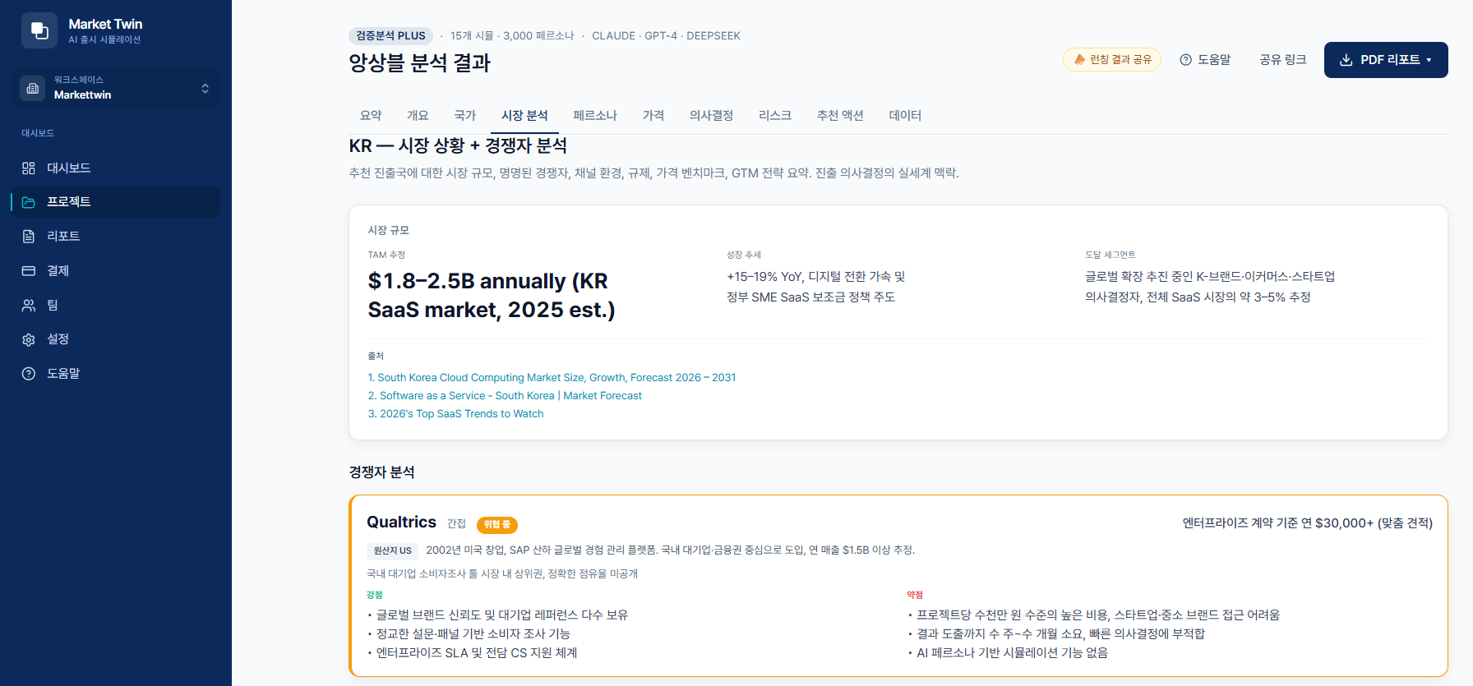
출력 — 시장 분석(TAM·경쟁자)
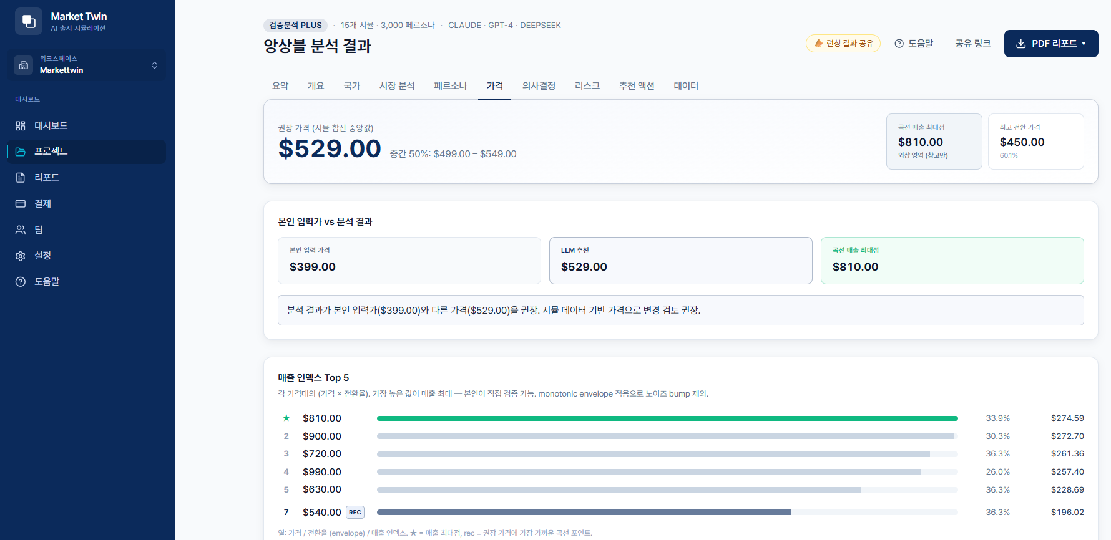
출력 — 가격 최적화(권장가·매출 인덱스)
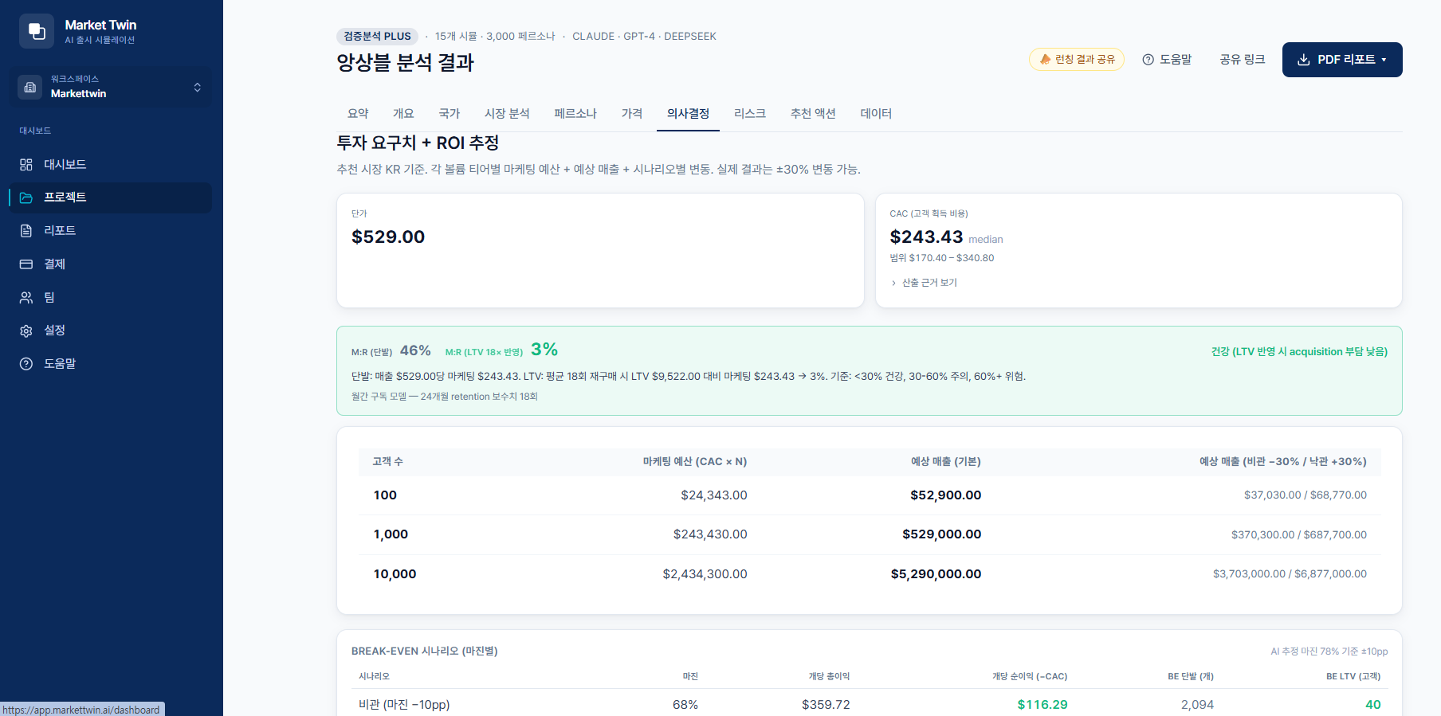
출력 — 투자/ROI 의사결정(CAC·손익분기)
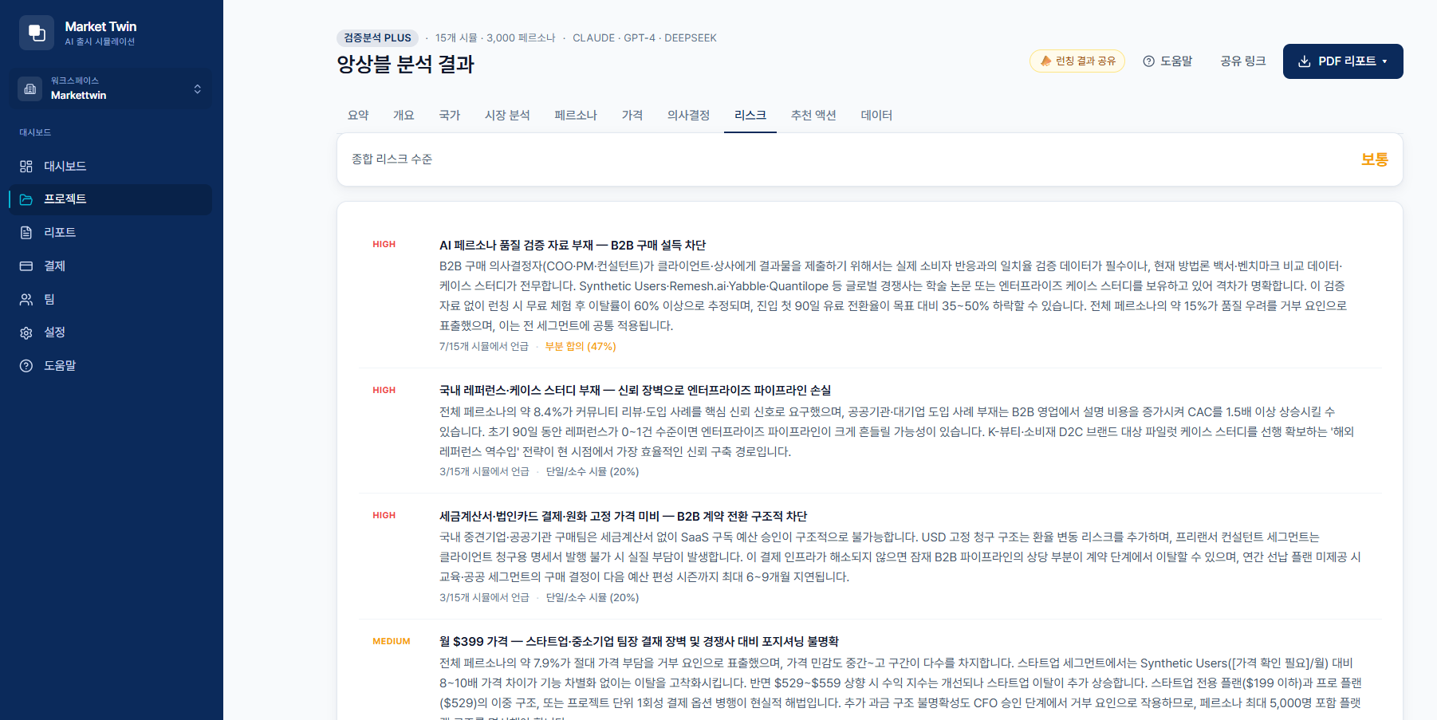
출력 — 리스크 분석
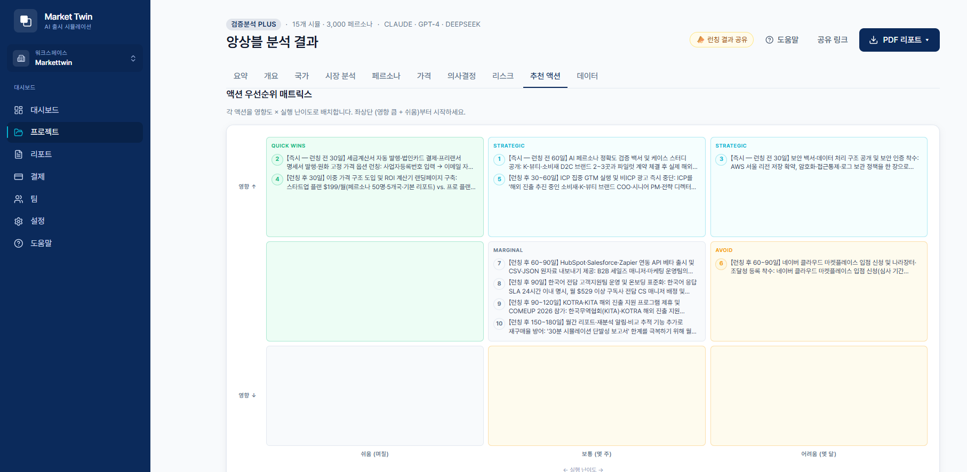
출력 — 추천 액션 우선순위 매트릭스
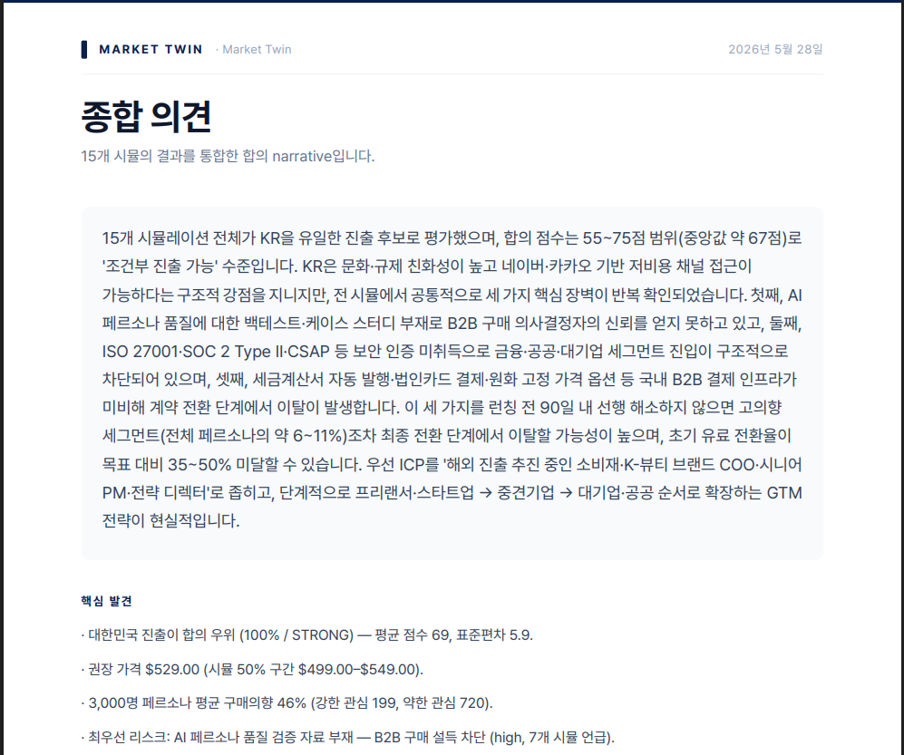
출력 — PDF 리포트(종합 의견)

6. 시스템 사양 (요약)
구분 | 사양
프론트엔드 | Next.js 16 / React 19 / TypeScript
백엔드 | 서버리스(Vercel Functions, Node.js)
데이터베이스 | Supabase PostgreSQL 15 (Row-Level Security)
인증 | Supabase Auth (이메일 확인·Google OAuth)
스토리지 | Supabase Storage
결제 | Stripe(USD) / Toss Payments(KRW)
인프라 | AWS 글로벌 인프라 기반 PaaS (Supabase: AWS ap-northeast-1)
상세 아키텍처·ERD·보안은 별도 문서 docs/procurement/tech-architecture.md 참조.

7. 보안·운영 사양 (요약)
항목 | 내용
접근통제 | PostgreSQL RLS 기반 워크스페이스 멀티테넌시
인증 | 이메일 확인 필수, OAuth state HMAC 서명
결제 보안 | Webhook HMAC-SHA256 + timing-safe 검증, 카드정보 미보관(토큰화)
전송 보안 | 전 구간 HTTPS/TLS
SLA | 가용성 99.5% · 장애접수 24시간 · 중대장애 4시간 이내
백업 | 일일 자동 백업 · 30일 보관 · RPO 24시간 · RTO 8시간
유지보수 | 정기점검 월 1회 · 긴급패치 수시(무중단 배포)

